版本: 1.0 日期: 2025.04

8.2寸黑白墨水屏平板
产品规格书
型号: H82NPL

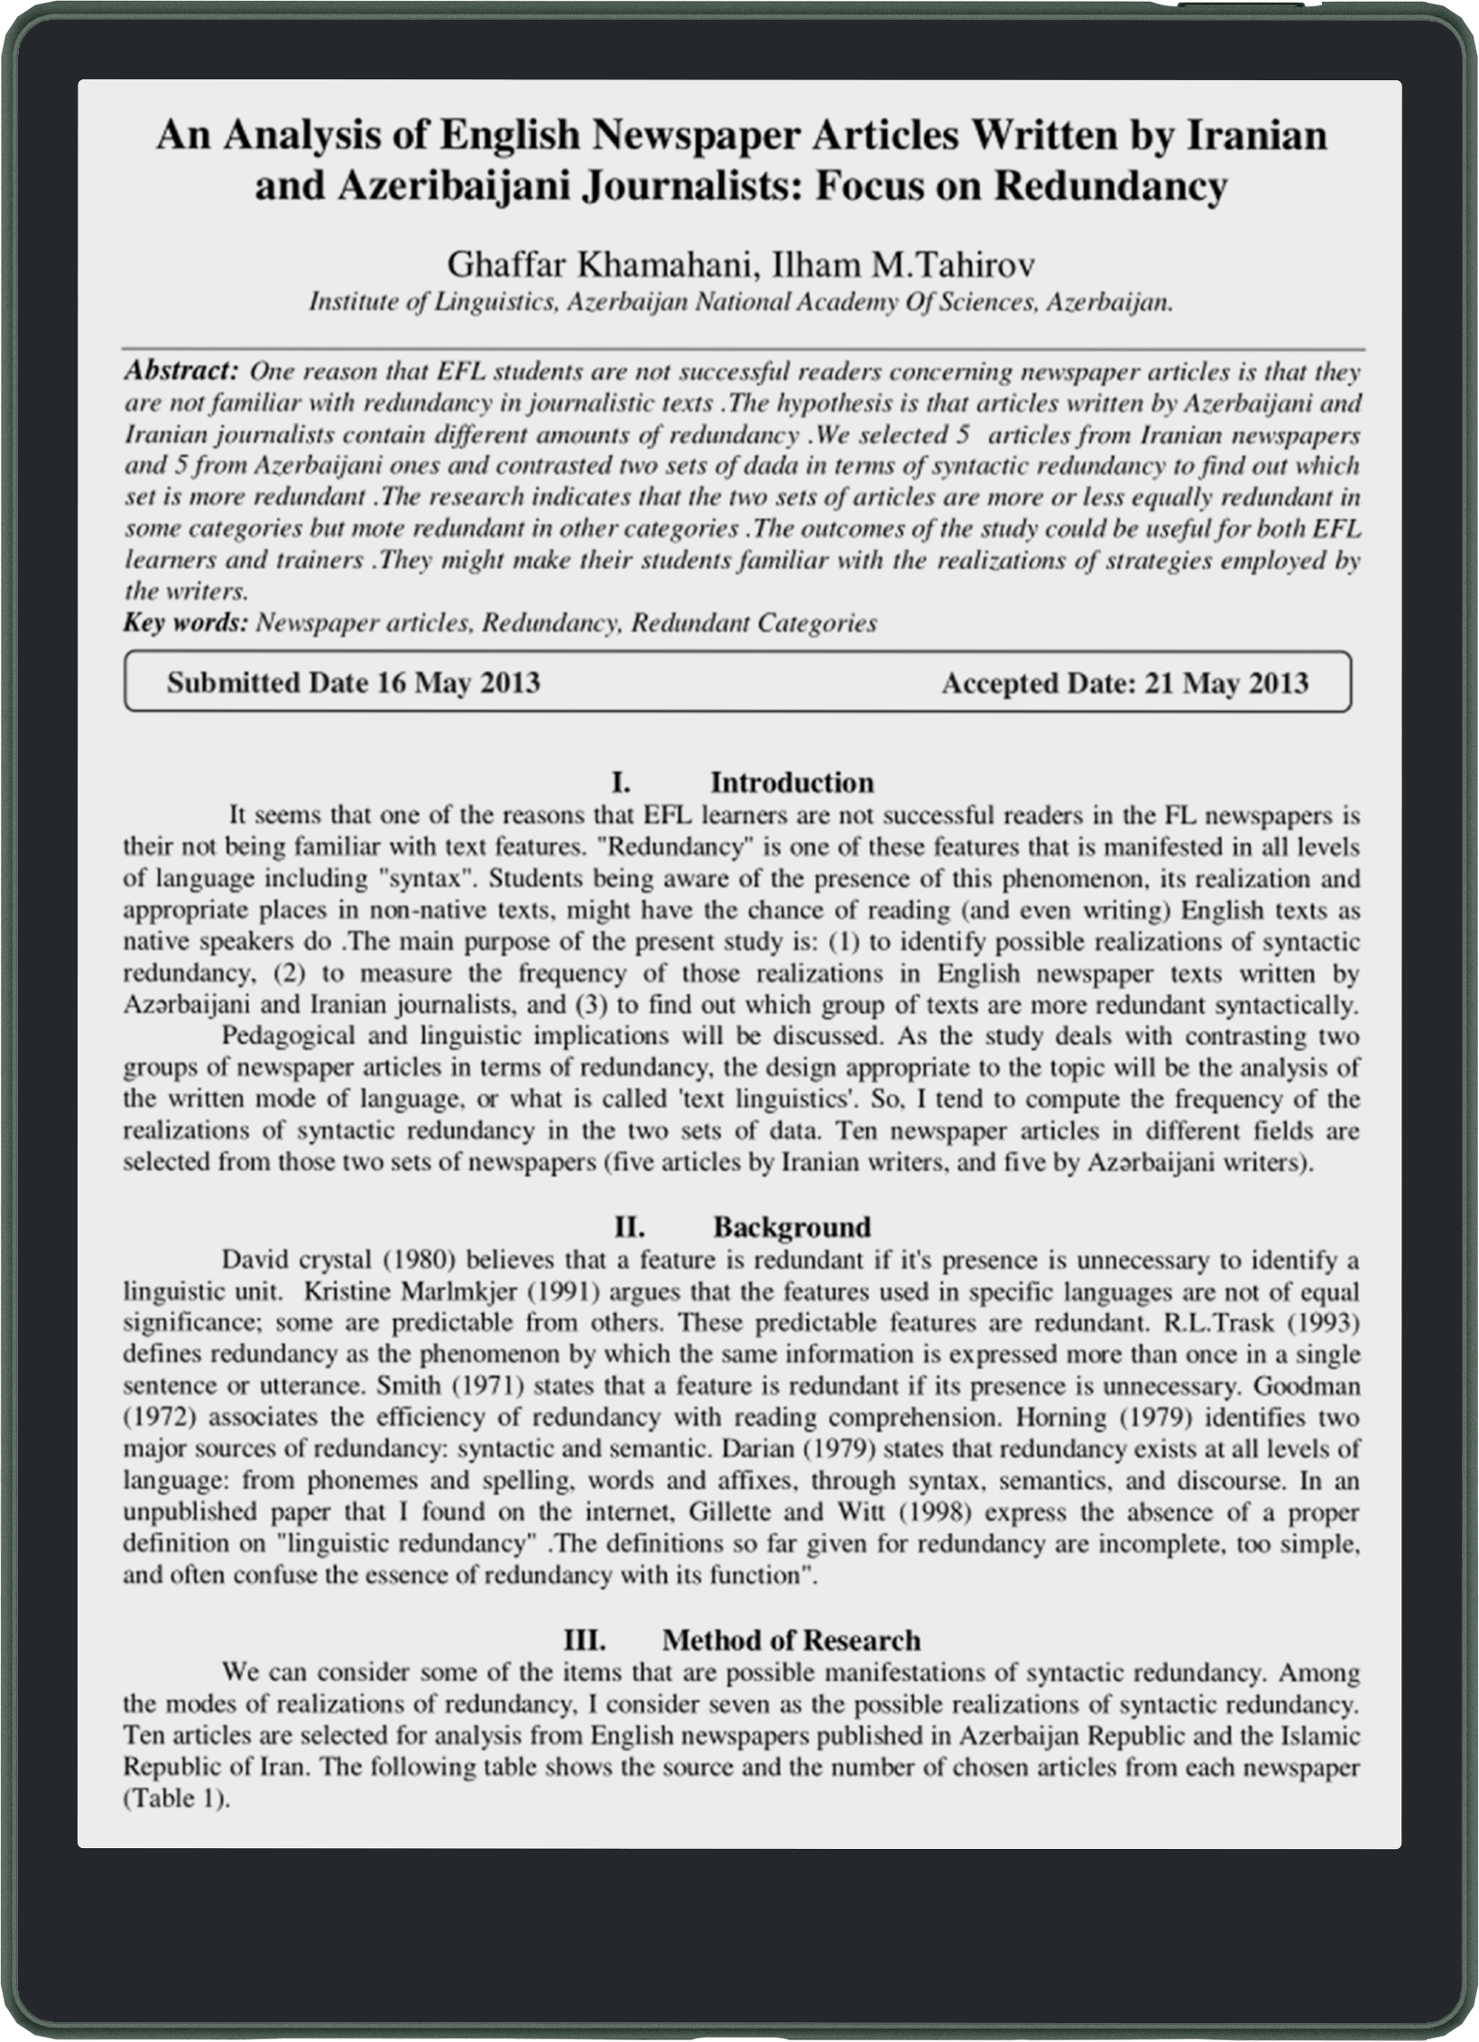

兴泰确认

Prepared By  编制 | Reviewed By  审核 | Approved By  批准
陈贤强 | 罗旭东 | 郑超

版本更新
Version  版本号 | Time  时间 | Prepared  编制
V1.0 | 2025-04 | 陈贤强

目录
1. 产品介绍 4
1.1. 产品概述 4
1.2. 产品外观 4
2. 产品规格 5
3. 产品结构 6
3.1 产品结构图 6
4. 包装说明 6
5. 注意事项说明 7
5.1. 运输注意事项 7
5.2. 使用注意事项说明 7
5.3. 存储注意事项 7

产品介绍

产品概述
● 专为护眼阅读与数字书写打造的电子设备，采用类纸显示技术，通过自然光反射原理实现零蓝光刺激，配合超低功耗特性，完美适配学生备考、商务办公及深度阅读场景需求。
● 创新采用黄金尺寸设计（8.2英寸/约300g），巧妙平衡7.8英寸的便携优势与10.3英寸的浏览视野。航空级铝合金中框搭配微磨砂背板，既保持商务质感又提升单手握持舒适度。
● 采用1440×1920高分屏（292PPI），实现媲美印刷品的文字锐度。冷暖双色温前光系统，支持24级亮度调节，无论昼夜，均能提供适合场景环境的最适阅读光效。

产品外观

产品规格
基本信息
产品型号 | H82NPL
ID/MD
整机尺寸 | 138.5x190.9x6.5mm | 不含皮套厚度
整机重量 | 303.5g
整机颜色工艺 | 墨绿色铝合金中框，黑色玻璃盖板
整机结构 | 铝合金中框+玻纤背板
按键 | 开机键，音量键
接口 | Type-C | 支持耳机功能，支持OTG
MIC | 2个
喇叭 | 1个BOX喇叭 | 功率1.5W，侧出音
指示灯 | 红绿双色充电指示灯 | 充电红灯，满电绿灯
硬件参数
MCU | RK3566 | 4核,，ARM-A55，1.8 GHz
运存（RAM） | 4GB LPDDR4
内存（ROM) | 64GB eMMC
显示屏 | 8.2” EINK屏 | 分辨率1440×1920（DPI:292）
盖板 | 旭哨子二代玻璃 | 表面贴AG膜
TP | 多点触摸
前光 | 冷暖双色 | 24级调光，选配
手写 | 电磁手写，4096压感 | 选配
电池 | 聚合物锂电池3000mAH
WIFI | 2.4G、5GHz双频
BLUETOOTH | 5.0
摄像头 | 无
传感器
霍尔开关 | 支持
温度控制 | 电池温度监控（NTC) | 电池温度过高或过低均停止充电
软件功能
安卓版本 | Android 11
包材配件
配件 | 主机1台、皮套1个（选配）、数据线1根、说明书（保修卡、合格证）、电磁笔1支、笔尖3支、笔尖夹1个

产品结构

3.1 产品结构图

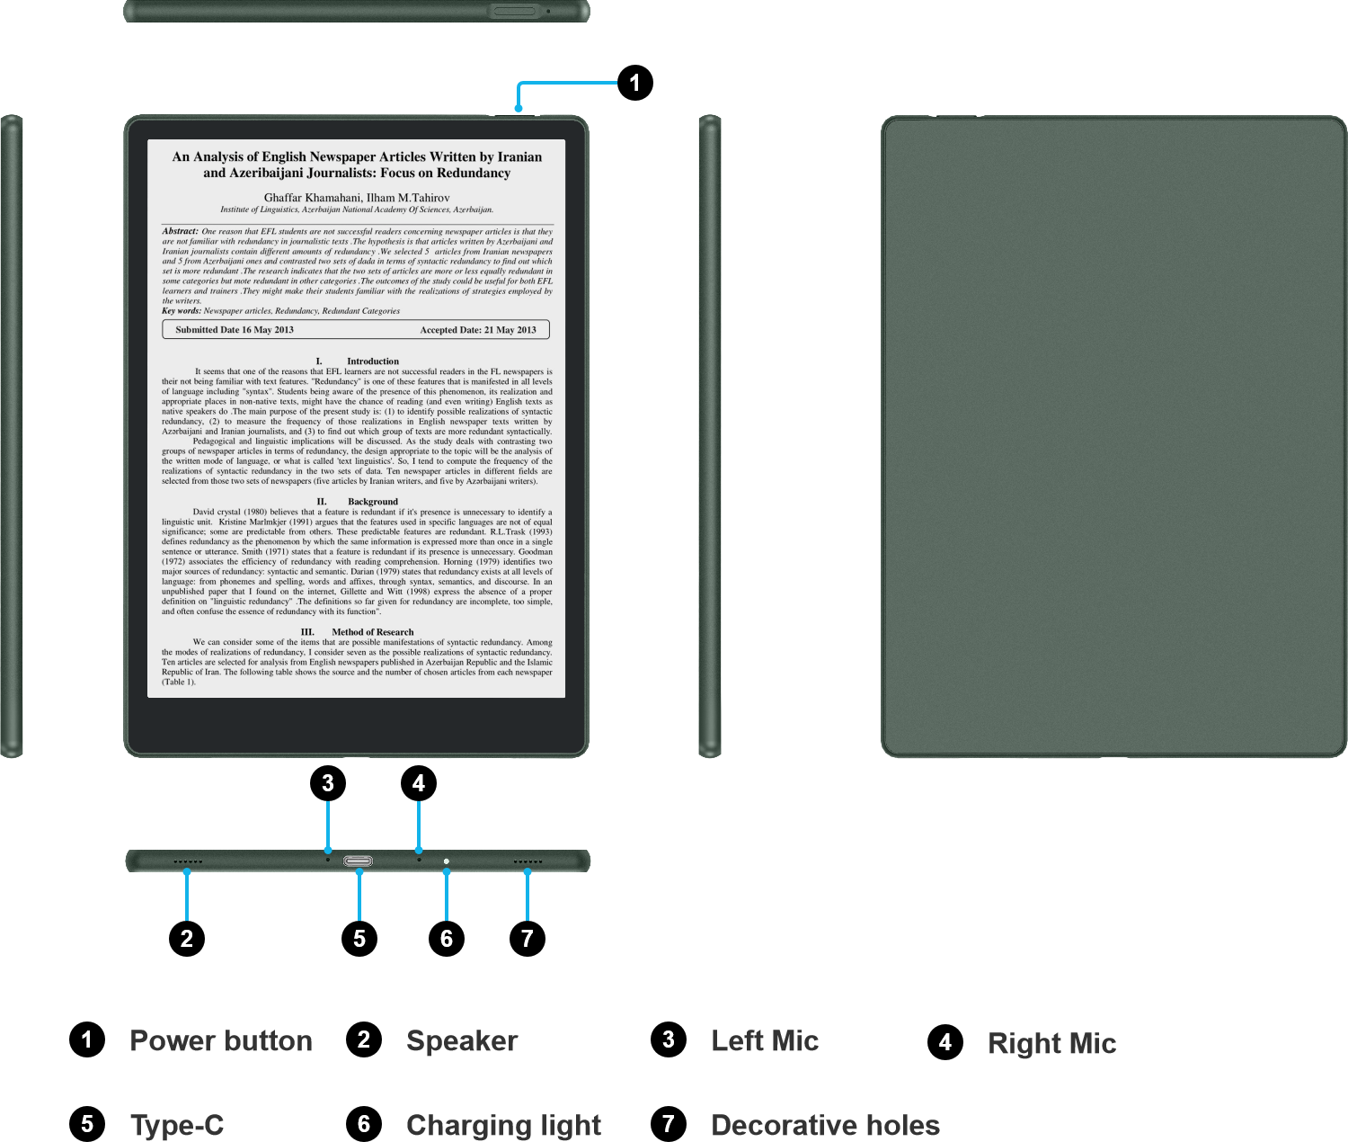

包装说明
包装清单：
类别 | 物件 | 备注
主机 | 主机1台
彩盒 | 天地盖盒+内托
彩盒 | CPE袋
配件 | 电磁笔1支 | H82EP型号无此配件
配件 | 电磁笔笔尖3支 | H82EP型号无此配件
配件 | 笔尖夹1个 | H82EP型号无此配件
配件 | 数据线1条
配件 | 说明书
配件 | 保修卡
配件 | 皮套1个 | 选配
卡通箱 | 一箱10台

注意事项说明

运输注意事项
- 运输过程中注意防水，避免淋湿进水导致产品损坏；
- 运输过程中不要挤压产品，以防屏幕损坏；
- 运输过程中注意环境温度不要超过50℃和低于-25℃，环境湿度在90%以内；
- 运输过程中注意不可2层或多层栈板垒落，不可被重物挤压。

使用注意事项说明
- 请不要自行拆卸本产品；
- 请不要在灰尘大的地方使用或存放、震动机器，以免损坏机器零部件；
- 请勿在高温、高压、潮湿、强静电、强磁场环境中使用或存放本机；
- 请勿把产品、电池等放在加热设备中及周围(如:微波炉、烤箱、散热器、电暖气等)，否则可能造成电路损坏、起火及爆炸等意外事故；
- 请勿使用任何高腐蚀性液体清洗本机的器件，清洁时请使用柔软的清洁布和中性清洁剂；
- 请勿淋到任何液体，如不慎淋到请不要开机，并将机身擦干后，及时送往维修中心进行维护；
- 避免本产品从高处摔跌或受压力过大，请勿在产品屏幕上压重物，不可使用钢笔、圆珠笔、铅笔等尖锐物品接触触摸屏以免损坏触摸屏；
- 本产品不带适配器销售,说明书中已说明消费者应配套购买使用获得CCC认证并满足标准要求的电源适配器。

存储注意事项
- 存储环境要防火、防潮（湿度小于90%）、防高温（温度低于50℃）、防积压、防脏污、防重物挤压、防破损；
- 存储环境不得低于-25℃，否则易造成失效。

